需求规格说明书

Revision History:

|  |  |  |
| --- | --- | --- |
| Who | When | What |
| Giggs | 2020/07/26 | 创建 |
| Kim | 2020/07/26 | 添加《网店需求规格说明书》.docx的内容 |
| Kim | 2020/08/15 | 添加顾客购物场景活动图 |
| Kim | 2021/12/10 | 调整“用户特点”章节的部分标题。更新顾客购物场景的活动图。 |
| Kim | 2022/06/10 | 整合SVN库内的博销宝需求规格。 |
| Kim | 2022/07/03 | 重构编写目的、背景；重构顾客购物示例场景图；从blog文章粘贴产品功能章节内容；增加门店经营活动的时代背景概述。 |
| Kim | 2022/07/04 | 重构门店人员经营活动场景描述；增加v2.10.2产品功能列表。 |
| Kim | 2022/07/11 | 完善用户需求分析部分的顾客和商家需求分析；完善系统用例图；完善收银点的章节目录。 |
| Kim | 2022/07/13 | 绘制登录APP、录入准备金、同步资料流程图。 |
| Kim | 2022/07/14 | 绘制创建零售单、零售单使用优惠券、查询零售单、退货性零售单的流程图，并附注流程说明。 |
| Kim | 2022/07/15 | 具体需求部分编写交班、重新打印小票、设置的部分，界面部分新增登录、收银界面的描述。 |
| Kim | 2022/07/18 | 编写商家管理后台MMS功能需求目录。 |
| Km | 2022/08/15 | 编写商家新增商品、新增多单位商品、查询商品流程图及描述。 |
| Kim | 2022/08/16 | 编写商品相关的分类、单位、供应商、品牌的CRUD流程图及描述。 |
| Kim | 2022/08/17 | 编写“自定义属性字段设置”的查询及修改流程；增加供应商字段表；重构新增商品档案流程图，添加提示说明；新增商品多单位、期初录入、上传图片流程。 |
| Kim | 2022/08/18 | 完成多单位的修改、删除流程图，重构新增副单位流程图；完成图片上传、清空流程图；完成期初录入流程、完善相关描述说明；调整商家管理后台目录级别结构；使用预定义流程重构商品档案的查询、修改、删除流程图，以及多单位、商品图片、期初录入流程图。 |
| Kim | 2022/09/15 | 编写“满减优惠促销单”的新增流程图、信息表、终止流程图。 |
| Kim | 2022/09/21 | 重审核第一章的用语、修正错别字；删除文档末尾的失效信息；删除文档页面内目录（word打开，勾选“视图-导航窗格可调出”）；新增会员子章节目录。 |
| Kim | 2022/09/22 | 编写会员相关模块的需求，包括查询、会员详细信息列表，其中已开发的商家新建会员功能暂时下线处理，不补充流程图。 |

# 引言

## 编写目的

博昕团队为实践软件工程敏捷开发方式，打造一支极度注重“重复”与“流程”的开发团队，以快速响应零售行业用户大量的细分需求，实现博昕团队交付有生命力的软件的经营宗旨。

由于博昕产品开发的历史原因，本BRD大部分流程图绘制于功能开发完成之后。

## 背景

博昕团队于2014-2017年间为餐饮及零售业提供POS-ERP系统（硬件+软件），服务过几百家门店，为门店商家提供包含硬件、软件、服务的整体方案。随着移动互联网应用的深入发展，特别是微信成为国民级移动互联网应用，消费者购物渠道趋向多元化，从而迫使实体门店必须增加线上销售渠道，以适应消费者购物需求。

博昕团队在2017年回顾2年多的实施和售后（软件应用）经历，发现软件行业内面向实体门店经营管理需求的软件产品存在如下问题：

1. 软件功能开发大幅滞后消费者移动端需求；
2. 软件开发方式普遍以瀑布式开发为主，该方式无法适应零售行业商家大量的细分需求，导致产品常常延期发布；
3. 软件质量主要靠人工测试保证，导致软件产品销售价格高企，加大个体户、小微企业群体的应用成本。

## 定义/名词解释

|  |  |
| --- | --- |
| 名词 | 定义/范围 |
| 顾客 | 即普通消费者、终端消费者，因生活需要而产生对商品和服务的需求，这些需求通过2种方式进行购买：线下实体门店、线上电商平台。 |
| 商家 | 特指以线下实体门店为主要销售渠道的社会主义市场经济主体，包括个体工商户和企业公司。 |
| 门店 | 即线下实体门店，包括门口直连公共道路、大型购物广场内部的门店。 |
| 网店 | 即门店在互联网上设立的网络店铺，不包括不设门店的完全网络（虚拟）店铺。 |
| System | 计算机程序，通常位于服务器或客户端，本文档用于描述应该交由计算机完成的事情。 |
| 会员 | 即顾客群体当中认可商家，愿意提供手机号码进行注册为会员的顾客。 |
| 老板 | 即门店所有权人。 |
| 店长 | 即负责门店日常运作、处理的各类事项的管理人员。 |
| 收银员 | 即负责商品过机及收款的人员。 |
| 博昕操作员 | 即BX公司内部负责为商家开通及配置BXERP的人员，通常由客户经理担任，简称博昕OP。 |
| 网店商品类别 | 在网店上销售的商品的类别，比如热销商品、畅销款、爆款，不同于普通的商品类别和商品大类（如日用品、体育用品） |
| 订单 | 会员已付款，但未收到货物。它是特殊的零售单，不需要在门店生成，在线上即可生成 |
| 订单履约 | 商家角度：会员支付后，商家从收到订单通知到会员收到商品的过程。一般包含：配送（自提、商家配送）、订单核销 |

## 参考资料

【中】黄权藩，2011年，《品类管理：教你如何进行商品梳理》

【中】黄权藩，2013年，《品类管理：教你如何进行有效定价》

【中】黄权藩，2012年，《品类管理：教你如何进行有效促销》

【中】毕马威中国，2019年，《重塑增长：2019中国零售数字化力量》（行业研究报告）

【日】铃木敏文，2015年，《零售心理战》

【美】菲利普·科特勒 凯文·莱恩凯，2016年，《营销管理》

【美】科伯恩（Alistair Cockburn），2002年，《编写有效用例》

## 文档迭代指引

### 功能点标记开发进度

功能点已到prod阶段的，标记为★，word快捷键：2605，Alt+X

未到的，标记为☆，word快捷键：2606，Alt+X

### 功能点标记开发计划

即哪个功能点近期就要做，哪个功能还需要BA深入考量，采取2种级别：用户目标级、概要级。

### “功能需求”章节先写字再画图

Kim在编写过程中的心得体会：先把用户需求用主谓宾句式，即“谁，在哪里，要干什么”写清楚，需要画图表达的，则先在章节里写下文字描述，例如：“//这里要有图”，继续用文字细化这张是什么图，里面要包含有什么内容，写好再去画图；画好后再把图回帖到本文档内，替换原文字描述的部分。

切忌先画UML图再回贴这里建立章节和uml图的文字描述，这样你会很辛苦！

### 说明对象的属性

例如1个会员，在系统里要有用户名、密码、生日，积分等；1张零售单上要有商品名称、价格、数量等。即实现世界的事物在sysem里面是有哪些属性。

# 项目概述

## 产品描述

### 产品结构

***来自《BX开源ERP产品简介及研发理念》Blog文章***

BXERP是帮助零售门店商家经营的ERP软件（POS-ERP），在门店的顾客、员工、商品3者的数量达到一定程度后应用开源BXERP系统，能有效减轻商家经营负担、提升顾客满意度。目前BXERP已开发出满足单一门店经营需求的产品，我们把该产品称为“博销宝”。

博销宝整个生态系统：

备注：图形位于《BXERP.mdj》内，其中博昕OP、商家老板店长的访问方式为通过网页（Web）访问。

### 其他

博销宝与常见的门店顾客购物渠道（第三方电商平台）的对接示意图，目前**已实现微信服务号、微信小程序2个微信开放平台子系统对接**。

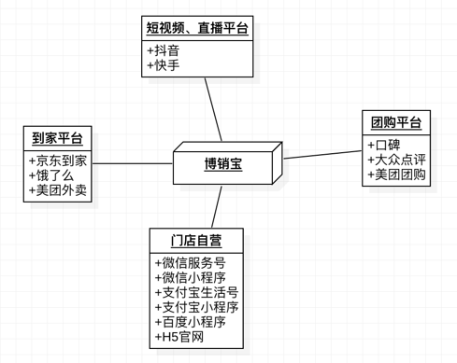

备注：mdj文件已丢失，往后需重新审视第三方电商带给线下门店商家的价值来决定对接哪一个。

## 产品功能

### 服务器端和客户端模块★

***来自《BX开源ERP产品简介及研发理念》Blog文章，原文由RD的Michael编写，Uml图已复制到《需求规格说明书.mdj》。***

BXERP包含了nbr服务器端和客户端。

nbr服务器包含商家ERP子系统和客户管理子系统（CMS），它们的模块组成如图：

用户客户端：POS机客户端（包含安卓应用软件和电脑桌面应用软件）、微信小程序、微信公众号：

### 产品功能列表V2.10.2★

如下表格为已实现的功能，由Kim于2022年6月下旬创建：

|  |  |  |  |
| --- | --- | --- | --- |
| **子系统** | **一级子功能** | **二级子功能** | **功能说明** |
| 商家管理后台（nbr) | 登录 | - | 商家账号由博昕客户经理（业务经理）在CMS创建，商家输入公司编号、手机号、密码进行登录 |
| 首页 | - | 显示当天销售总额、零售单数量及本月销售走势图，包括销售额及毛利变动曲线 |
| 商品管理 | 采购订货 | 新增、删除采购订单 |
| 采购退货 | 新增、删除采购退货单 |
| 库管查询 | 查询商品库存 |
| 入库 | 新增、删除验收入库单，可引用采购订单 |
| 库存盘点 | 新增、删除盘点单 |
| 门店营销 | 满减优惠 | 门店促销范畴，在某时间段内，顾客买满某一金额，可减固定金额或享受某一折扣，可以指定参与该促销的商品。 |
| 销售管理 | 经营状况 | 包括销售额、销售毛利、销售笔数、日均销售额、日均销售毛利、日均销售总笔数 |
| 销售流水 | 查询POS零售流水。 |
| 会员 | 会员管理 | 会员卡、积分规则、积分时效、初始积分、单次积分；查询会员列表 |
| 历史积分 | 查询会员的积分变动记录 |
| 优惠券 | 创建、作废优惠券，支持代金券及折扣券、支持起用金额、减免金额/折扣率、可用时段、有效期、兑换积分、领券数量限制、库存数量、使用说明、使用的商品范围 |
| 小程序会员二维码 | 下载门店小程序会员二维码 |
| 基础资料 | 商品列表 | 新增、修改、删除商品档案 |
| 商品属性 | 商品分类、单位、品牌、供应商定义 |
| 商品导入 | 一次性导入商品档案 |
| 修改记录 | 查询商品修改记录，包括库存变动 |
| 员工管理 | 新增、修改员工信息 |
| 系统设置 | 修改密码 | 修改本账号登录密码 |
| 顾客小程序（CMP） | 授权登录 | - | 授权微信昵称、手机号码、性别 |
| 切换门店 | - | 登录后默认距离最近门店，顾客可手工切换门店 |
| 积分、优惠券数量 | - | 显示顾客的积分及已领取、兑换的优惠券数量 |
| 积分商城 | - | 顾客使用积分兑换优惠券 |
| 领券中心 | - | 无需积分，可直接领取的优惠券 |
| 月账单 | - | 顾客在门店购物的零售单记录 |
| 积分明细 | - | 显示顾客的积分变动历史 |
| 我的资料 | - | 包括头像、昵称、手机号、性别、生日 |
| 收银程序（POS） | 登录 | - | 收银员使用账号密码登录系统 |
| 准备金 | - | 营业日首次登录录入准备金 |
| 销售 | - | 创建零售单，收款方式支持现金、银行卡（仅记账）、微信支付 |
| 库存 | - | 查询商品库存 |
| 设置 | - | 设置打印机 |
| 查单 | - | 查询零售单、操作退货 |
| 取单 | - | 调取未付款的零售单 |
| 交班 | - | 打印交班小票 |
| 客户管理系统（CMS） | 门店列表 | - | 新增门店 |

### 用户需求及示例场景

#### 概述

***来自《BX开源ERP产品简介及研发理念》Blog文章，原文由Kim编写***

以小型单店为例，通常有如下类型的用户：顾客、老板、店长、收银员。其中顾客是核心用户类型，老板、店长和收银员均围绕顾客的购物需求开展经营活动。以下为各类型用户的基本需求：

备注：图形位于《需求规格说明书.mdj》内，即本docx的配套图形文件。以下章节位于《需求规格说明书.mdj》的图形将不作备注说明。

#### 顾客购物示例场景

**线上购物场景**

**线下购物场景**

图示

#### 商家经营活动场景

##### 商家经营活动的时代背景概述

传统社会的商品流通体系为：工厂组织原材料、工人和设备生产出大量商品，大批量销售给批发市场（批发商），门店从批发商小批量进货，在门店内销售给顾客（即零售）。在这一体系内，顾客的购物需求由线下门店满足，门店是商品流通体系的最后一环，门店商家的集合被称为“零售业”。

*扩展：零售业有多种细分业态，例如仅卖1个品牌多种商品的专卖店，卖很多品牌很多种类的百货店，贴近有很多顾客居住、工作的便利店等；同是线下开店的餐饮业，由于需在门店烹饪（即生产菜品），通常不会认为是零售业。*

随着社会发展进入互联网时代，电脑及手机在顾客群体大量普及，丰富了顾客的购买渠道，社会流通体系随之发生变化：除了门店商家增设线上销售渠道，工厂和批发商也开始通过电商平台向顾客直接零售商品。

处于互联网时代的门店，需运营2处承载交易的场所：传统线下门店、新型线上网店，而维系顾客关系的方式也变化为：门店面对面、线上（微信）通讯。

##### 商家经营门店的阶段划分

博昕团队的研究分析发现，健康的门店，其生命周期可划分为3个阶段：选址开店、日常经营、连锁扩张。对于小微商家（不到10家门店），商家的老板是门店的核心人物，在门店各个阶段承担大量工作。

##### 门店各阶段的主要经营活动

**选址开店：**评估及租赁门店，办理证照（营业执照、食品经营许可证等），拜访供应商，确定门店经营的商品范围，对商品定价，规划店内商品陈列，设计及制作门店招牌，协调店内装修、货架及设备安装等。本阶段工作主要由老板承担。

**日常经营：**门店清洁，向供应商订货，收货入库，商品上架，货架商品补货，处理过期商品，零售收款，盘点，新品开发，店员排班，处理顾客异议，外卖打包等。本阶段工作主要由老板、店长、收银员等职位人员承担。

**连锁开店：**与选址开店相似，由于商家已有成功经营的经验，与商品（选品、陈列）、场地（装修、货架、设备）相关的工作可从现有门店复用（全部或部分），且现有门店的店员可分担一部分工作，故此阶段工作相对比较轻松。

### 用户需求分析

#### 概述

关于“需求”，在营销学领域对“需求（Demand）”的定义为：是可以被购买力满足的对特定产品的欲望；在软件工程领域对“软件需求（Software Requirement）”的定义为：(1)用户解决问题或达到目标所需条件或权能(Capability)。(2)系统或系统部件要满足合同、标准、规范或其它正式规定文档所需具有的条件或权能。(3)一种反映上面(1)或(2)所述条件或权能的文档说明。本章节主要说明顾客和商家的软件需求，除特别注明，后文的“需求”即是指“软件需求”。

#### 顾客需求分析

顾客因生活需要而产生的购物需求，通常采用线上和线下2种方式进行购物。顾客从商家那里成功购买到自己心仪的商品，即为“交易”，对商家而言，顾客的购物需求即为demand，而顾客的软件需求则是基于交易的，如查询购买记录等。

#### 商家需求分析

商家（门店的老板及员工）因生活需要而产生的收入需求，通过开店卖货的方式获取收入，其软件需求则是基于管理需要，常常出现在顾客、商品、场地（门店）数量较多时，如顾客的销售、积分、优惠传达等；商品的销售、采购、库存管理等。

### 系统用例图

讲清楚系统中有什么类型的用户及他们可以做什么事。

#### 会员

#### 商家老板

#### 店长

#### 收银员

#### 博昕OP

### 用例说明

涉及saas产品的运营方法论，不明白的找kim。

## 假定和约束

### 假定

1. 商家开店后能持续经营至门店租赁合约期结束；
2. 商家喜欢高效率、轻松地完成工作，在这种状态下的工作成果质量很高，顾客非常满意。

### 约束

1. 数据库只能部署在云服务器；
2. 防止门店人员在POS程序非法获取商品与会员的资料；
3. 不设立专职软件测试人员，尽可能采用自动化测试。

# 具体需求

## 收银点POS（Point On Sales）功能

### 概述

收银点是门店销售商品的核心渠道，承担门店销售流程的全部或部分，收银点主要的用户是门店的收银员，在某些情况下老板和店长也会参与收银。在零售行业人员的对话沟通中，常常用“前台”代表收银点、“前台销售”代表商品通过POS销售出去。

**挂单定义：**

在收银员**收银流程**里，收银员扫描顾客的第1个商品后，顾客因某些原因（顾客拿取更多商品、顾客寻找资料、顾客注册会员等）暂时离开收银台，收银员可暂存这张零售单，为下一个顾客开始新的零售单，我们把”暂存零售单“称为”挂单“。

**取单定义：**

顾客回来后，收银员可取出之前暂存的零售单（我们把这个行为称为“取单”），继续收银流程。

### 功能需求

*功能需求（functional requirement）规定开发人员必须在产品中实现的软件功能，用户利用这些功能来完成任务，满足业务需求。功能需求有时也被称作行为需求（behavīoral requirement），因为习惯上总是用“应该”对其进行描述：“系统应该发送电子邮件来通知用户已接受其预定”。功能需求描述是开发人员需要实现什么。注意：用户需求不总是被转变成功能需求。产品特性，所谓特性（feature），是指一组逻辑上相关的功能需求，它们为用户提供某项功能，使业务目标得以满足。对商业软件而言，特性则是一组能被客户识别，并帮助他决定是否购买的需求，也就是产品说明书中用着重号标明的部分。客户希望得到的产品特性和用户的任务相关的需求不完全是一回事。一项特性可以包括多个用例，每个用例又要求实现多项功能需求，以便用户能够执行某项任务。*

*————————————————*

*版权声明：本文为CSDN博主「qinhl99」的原创文章，遵循CC 4.0 BY-SA版权协议，转载请附上原文出处链接及本声明。*

*原文链接：*[*https://blog.csdn.net/qinhl99/article/details/5509004*](https://blog.csdn.net/qinhl99/article/details/5509004)

#### 登录APP

账号/手机号和初始密码由老板或店长在门店管理后台（ERP）进行创建；

新账号首次登录，应强制修改密码，且不能与原密码相同；

APP应当可选记住手机号码与密码，方便收银员再次登录；

收银员忘记密码，只能找店长或老板在门店管理后台重置。

#### 录入准备金

准备金即人民币金额，应当可输入小数，精确到分位。

#### 手动同步资料

此功能用于收银员已登录POS程序，店长/老板创建了新商品资料后收银前台可免于重新登录才能获取到新商品。

用户重新登录APP也能实现该功能。

#### 零售单（收银）功能

##### 创建零售单

除了使用扫码枪，收银员应当可使用键盘输入；

System列出商品信息时，若门店存在促销，则应当显示原价、折扣金额、折扣后单价，并计算总的优惠金额；

收银员扫描商品后，应当可增减、删该商品

在收银员未点击支付前，应当可返回零售单商品列表界面；

在付款方式为“微信支付”时，收银员应当不可录入付款金额；

收银员前台使用微信支付的方式收款，需向博昕申请开通微信收款账号；

创建零售单后，即在后台扣减商品库存；

对于库存为零的商品，店长或老板可自由限定是否能在前台销售。

打印的收银小票格式如下：

|  |  |  |
| --- | --- | --- |
| 所在区域 | 字段 | 说明 |
| 票头区 | 门店名称 | 由商家自定义门店名称 |
| 单据号： | System自动生成，单据号应包含日期信息 |
| 日期： | 小票创建时间，精确到秒 |
| 销售区 | 商品列表 | 包括商品名称、数量、小计3列，其中小计是商品数量乘以商品原价。 |
| 付款区 | 合计： | 销售区 |
| 支付方式： | 现金支付或微信支付 |
| 优惠： | 总的优惠金额。 |
| 应付： | 本零售单顾客应该支付的金额。 |
| 微信支付： | 支付的金额 |
| 现金支付： | 支付的金额 |
| 票尾区 | 广告语 | 谢谢惠顾。 |
|  |  |
|  |  |

###### 多单位商品销售

1个单位对应1个条码的，直接扫码即可添加商品。

###### 同条码商品销售

扫码后手工选择对应商品即可。

##### 零售单使用优惠券（待验证）

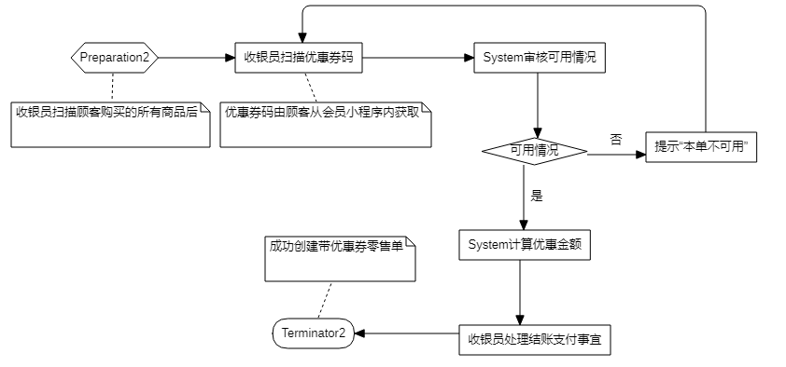

##### 零售单绑定会员

###### 绑定流程

###### 界面设计

* 搜索绑定会员前，搜索条件为：会员号或会员手机号（收银员输入其中一个条件即可）。

* 搜索绑定成功后，更新为会员基本信息：会员手机号、会员积分。

* 搜索绑定失误时，“重置”按钮可退到搜索会员状态。

##### 查询零售单

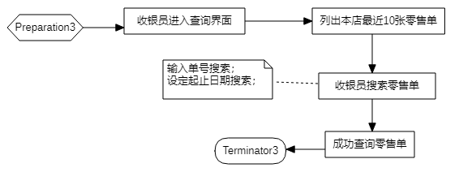

##### 退货性零售单

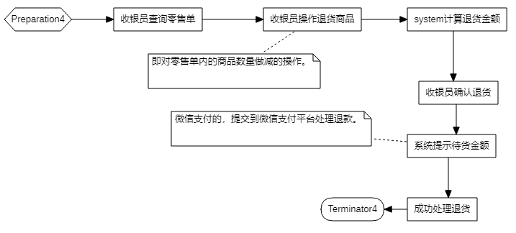

单1张的零售单，只能执行1次退货操作。

##### 带促销折扣的零售单退货处理

收银员操作方式与退货性零售单相同；

零售单只有1种商品的，则按顾客实付金额退款；

##### 带优惠券的零售单退货处理

收银员操作方式与退货性零售单相同；

##### 退货时的退款处理

顾客采用微信支付的，原路退回，且在POS显示给收银员退款的方式、时效，退货小票注明该笔退款的时效给顾客。

##### 重新打印零售单

单张零售单最大重新打印次数为5次。

##### 挂取删零售单

###### 挂单流程

###### 取单流程

###### 删单流程

###### 界面设计

* 取单界面：左侧为暂存的零售单列表，右侧是选择的零售单单据明细。
* 零售单列表包含的信息：挂单时间、零售单号、零售单第1个商品名称、会员号。
* 若零售单单号过长，在界面放不下，可缩减显示，规则为：前4位+后4位，中间用3个“*“代替。
* 零售单单据明细包含：零售单号、零售单所有商品名称、数量、小计金额。
* 挂单列表/界面可删除某一张零售单。
* 挂单列表/界面有关闭按钮，用来返回收银界面。

取单界面示意图

序号 名称 单价 数量 金额

挂单列表

|  |  |  |  |  |
| --- | --- | --- | --- | --- |
| 01 | 洗衣服 | 6.5 | 10 | 65 |
| 02 | 纸尿裤 | 45 | 1 | 45 |

合计：￥110

会员号：13631339585

LS2020060417274200013512

挂单时间：07/28 14:43:34

第1个商品：维他低糖柠檬茶

会员号：13631339585

删除

继续结账

#### 交班

在未打印交班确认表前，应当可返回收银界面。

交班界面信息包括：

|  |  |
| --- | --- |
| 字段 | 说明 |
| 营业额 | 该收银员当班期间产生的实际销售额，需减去退货部分金额。 |
| 交易单数 | 产生销售的零售单数量，包括退货性零售单。 |
| 准备金 | 上班时录入的金额。 |
| 现金收入 | 营业额中采用现金支付方式的金额。 |
| 微信收入 | 营业额中采用微信支付方式的金额。 |
| 交接时间 | 进入到脚本界面的时间，精确到秒。 |
| 操作员 | 操作员姓名。 |
| 交班表打印数量 | 可选1-6张。 |

交班确认表包含的字段：

|  |  |  |
| --- | --- | --- |
| 所在区域 | 字段 | 说明 |
| 票头区 | 标题 | 居中，“交班确认表” |
| 上班时间 | 登录APP的时间，精确到秒 |
| 下班时间 | 确认交班的时间，精确到秒 |
| 交班人 | 收银员姓名 |
| 收银汇总区 | 标题 | 居中，“收银汇总” |
| 付款区 | 营业额： | 该收银员当班期间产生的实际销售额，需减去退货部分金额。 |
| 交易单数： | 产生销售的零售单数量，包括退货性零售单。 |
| 准备金： | 上班时录入的金额。 |
| 现金收入： | 营业额中采用现金支付方式的金额。 |
| 微信收入： | 营业额中采用微信支付方式的金额。 |
| 票尾区 | 标题 | 靠左，“交班人签名：” |

#### 查询商品库存

列出的字段包括：条形码、商品名称、商品类别、商品规格、库存、单位。

#### 设置

##### 设置小票格式（概要级）

商家自定义小票标题、票尾信息、设置字体大小、添加打印字段、添加图片等。

#### 收银员创建会员☆（待验证）

#### 收银员修改会员信息☆（待验证）

#### 收银员查询会员信息☆（待验证）

### 界面设计

#### 登录界面

采取左右布局，左侧为产品宣传轮播图，右侧为登录入口。

#### 收银界面

收银界面为POS基本界面，设置左侧导航栏，包括销售、库存、设置、查单、取单、退出（交班）。

右侧为各功能的具体实现区。

收银界面包括：

销售区：序号、条形码、商品名称/规格/属性、单位、数量、单价、折扣金额、折后单价、金额（小计）、备注

收银功能区：手工选择销售商品入口、会员搜索入口；挂单按钮、结账按钮；实时计算的商品数量、总计金额。

### 外部接口需求

#### 用户接口

用户可以在安卓收银机和windows收银机上使用收银点功能。

在纯数字输入的情形下，提供虚拟数字键盘供用户输入。

#### 硬件接口

支持商米牌T1/D1/T1Mini等POS机。（2022年7月注：已适配多种型号）

外接键盘、鼠标。

支持触摸屏输入。

支持数位显示器，数位显示器仅显示金额，不同POS机的数位显示器对接方式有差异，常见数位显示器为接口为com口、USB接口，商米POS机较独特（如T2mini，具体查看商米开发文档）。（2022年7月注：已实现部分功能）

支持双屏显示，先适配商米T1、T2双屏款，第2屏幕显示商品名称、数量、价格、促销及优惠券信息。（2022年7月注：已实现部分功能）

#### 软件接口

对接微信支付平台，实现商家扫码收款。

#### 通信接口

### 性能需求

#### 精度需求

价格保留2位小数。

时间取值精确到秒。

### 属性

#### 可用性

软件系统至少达到99%的可用性。

#### 可维护性

POS机的设置应当保存到服务器，以备重装时减少博昕技术人员处理的实物；

POS机的日志可以直接回传到服务器（文件的形式），方便博昕技术人员排查。

## 商家管理后台MMS（Merchant Management System）

### 功能需求

#### 登录及登出

##### 登录

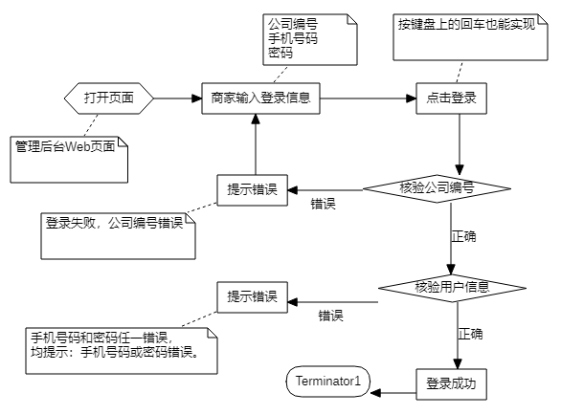

商家的登录信息，由博昕OP在CMS上创建；

新账号首次登录必须更改密码，且不能与博昕OP设定的密码相同；

商家登录后可修改密码；

商家忘记密码只能找博昕OP重置；

##### 登出

#### 商品资料

##### 商品档案（列表）

###### 预定义流程

档案保存流程

概述：用户输入数据的场景包括新增及修改，保存前需由system进行数据验证，包括必填项、唯一性2类。在商品档案内，唯一性主要表现为“商品名称”字段值唯一。

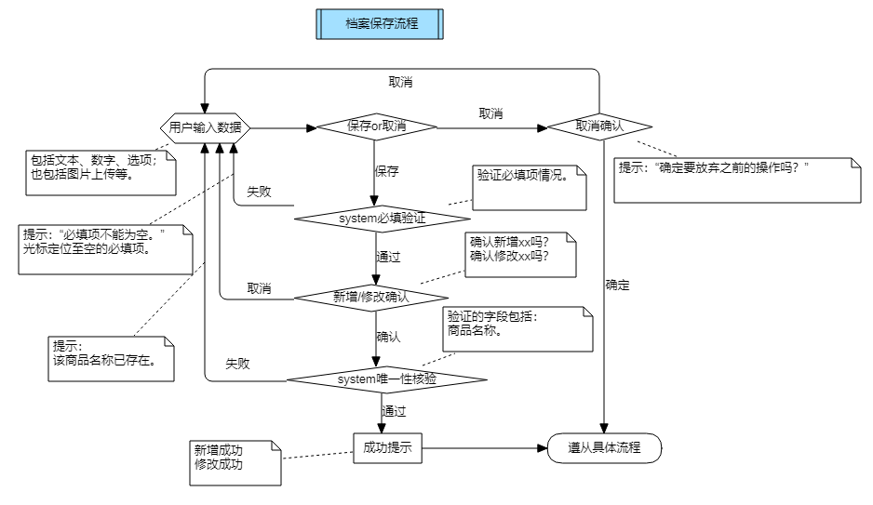

###### 新增商品

商品资料字段表

|  |  |  |  |
| --- | --- | --- | --- |
| 区域 | 字段 | 类型 | 说明 |
| 图片上传区 | 图片 | 非必填 | 最大100k的jpg、PNG、jpeg格式图片1张。 |
|  |  |  |  |
| 基本信息区 | **条形码** | **必填** | **可扫码输入。System内置标准69条码商品资料库，扫码输入后优先查询商品资料库，若存在同样条码的商品，则调取资料填写其他字段。** |
|  | **品牌** | **必填** | **默认值为“默认品牌”。** |
|  | **名称** | **必填** |  |
|  | **规格** | **必填** |  |
|  | **单位** | **必填** | **默认值为“瓶”，此单位即基本单位。** |
|  | 多单位 | 选项 | 勾选后，进入多单位输入流程，此流程涉及副单位与基本单位之间的转换，最多支持5个副单位 |
|  | 零售价 | 必填 | 精确到分位。 |
|  | 分类 | 必填 | 默认值为“默认分类”，内置商品分类目录。 |
|  |  |  |  |
|  | 供应商 | 依赖商品类型 | 普通商品为必填；服务类商品不用填；组合商品是选择已创建商品，不用填。 |
|  | 其他供应商 | 选填 | 同1商品可由多家供应商供应。 |
|  |  |  |  |
| 其他信息区 | **商品类型** | **必填** | **默认值为“普通商品”，另有“组合商品”、“服务商品”，共3种类型。** |
|  | **保质期（天）** | **必填** |  |
|  | 简称 | 非必填 |  |
|  | 助记码 | 非必填 |  |
|  | 退货天数（天） | 非必填 | 该字段的值仅作查阅，与前台退货操作无关。 |
|  | 备注 | 非必填 |  |
|  |  |  |  |
|  | 自定义属性1-4 | 非必填 | 显示的名称由“商品相关”-“自定义属性字段设置”内定义，在此处输入具体的值。 |
|  |  |  |  |
| 期初信息区 | 默认仓库 | System字段 | 由system定义，1门店=1仓库 |
|  | 数量 |  | 基本单位的数量 |
|  | 成本价 |  |  |
|  | 金额 |  |  |
|  | 备注 |  |  |

###### 查询商品

商家进入商品档案，即显示大类列表、商品列表、最近新增的1个商品档案；查询具体商品提供3种查询方式：

1. 按小类筛选，大类列表可展开至小类级别，商家点击某一小类，system即显示该小类对应的商品列表，并且显示该列表内最近创建的1个商品档案；
2. 按创建日期筛选，包括3项：全部、过去一周（7天）、过去一个月（30天）；
3. 搜索查询，商家可输入商品名称、简称、条码3项查询。

上述3种方式可相互或所有组合，实现多条件下的商品查询；如商家可查询出过去一周在衣帽鞋袜小类内创建的商品，商家可在衣帽鞋袜小类下搜索袜子，商家可在衣帽鞋袜小类下搜索过往7天内新增的袜子。

###### 修改商品

###### 删除商品

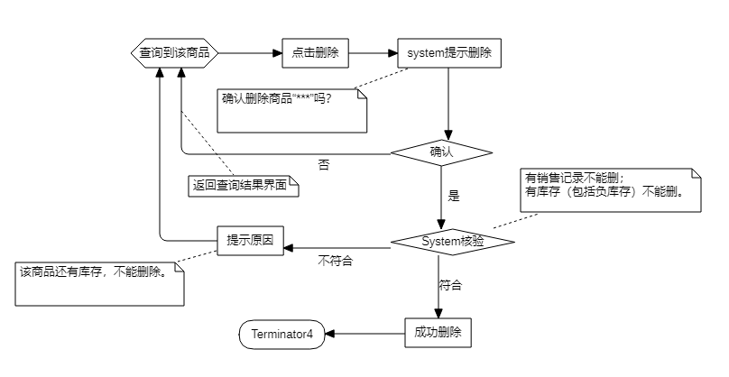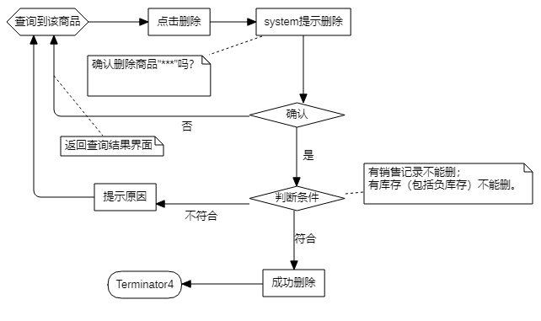

###### 商品档案其他操作

多单位商品

同1商品存在多种售卖单位的，商家可录入条码、名称、零售价，即带有1个或至5个副单位的商品。

**查询副单位**

当商家查询出商品时，该商品是多单位的，同时显示副单位相关的零售价、条形码和商品名称。

**新增副单位**

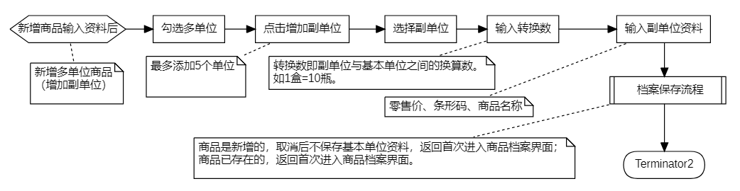

**修改副单位**

**删除副单位**

商品档案的图片

**上传图片**

**清空图片**

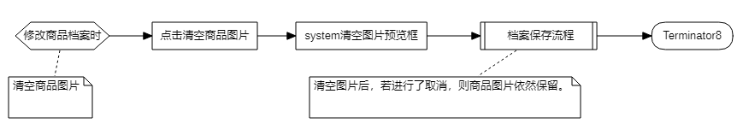

商品档案的期初信息

期初库存是指在启用本软件前仓库中已有的商品库存，录入期初库存可使后续成本价、毛利、毛利率等值的计算更准确。

**期初录入**

仅在新增商品时才能录入期初信息

商家输入数量和成本价的，system自动计算金额；输入数量和金额的，system计算成本价。

##### 其他商品资料

###### 商品分类

采用二级分类（大类、小类），每级最大99个，默认包含小型社区超市的二级分类模板。

查询分类

system需内置1个大小类模板，商家进入分类界面时，system显示大类及小类列表

仅支持鼠标点击的方式进行查询，如查询大类所包含的小类。

新增分类

修改分类

删除分类

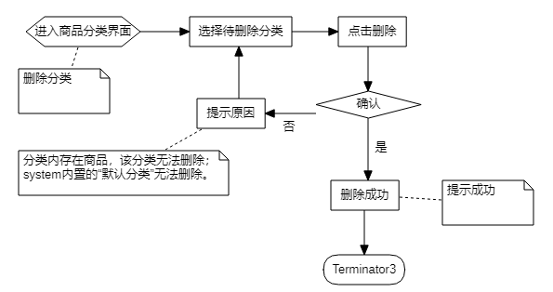

###### 商品单位

查询单位

System内置常见单位，用户进入商品相关界面后，列出单位列表。

新增单位

修改单位

删除单位

###### 供应商

查询区域

System内置“默认区域”值，该值不能被删除。

新增区域

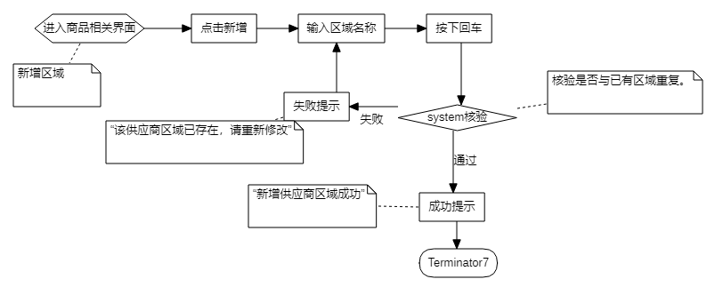

修改区域

删除区域

查询供应商

2种查询方式：

1. 搜索查询，支持供应商名称、联系人或联系方式。
2. 区域列表，点击对应区域后，列出该区域所有供应商。

新增供应商

供应商字段表

|  |  |  |
| --- | --- | --- |
| 字段 | 类型 | 说明 |
| 名称 | 必填 | 供应商名称，如公司名、店铺名，填入文本。 |
| 联系人 | 非必填 | 供应商代表的姓名。 |
| 区域 | 选项，非必填 | 默认“默认区域”，商家可从区域列表当中选择。 |
| 地址 | 非必填 | 文本即可。 |
| 电话 | 非必填 | 手机号码或固定电话，支持020-38880846 |

修改供应商

删除供应商

###### 商品品牌

查询品牌

商家进入商品相关界面后，即列出品牌列表；

内置“默认品牌”值，该值不能被删除。

新增品牌

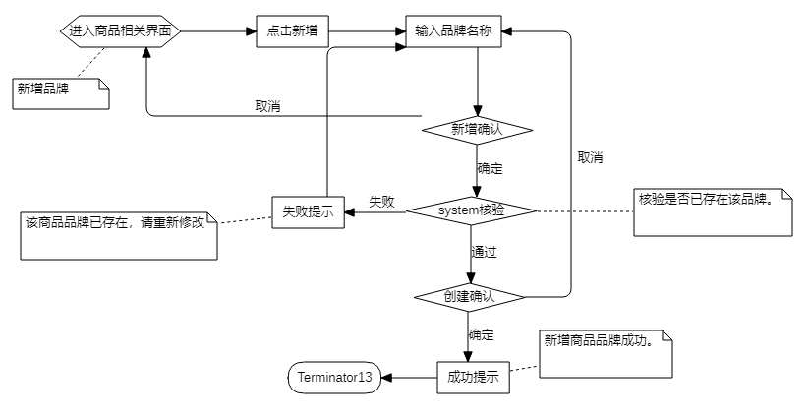

修改品牌

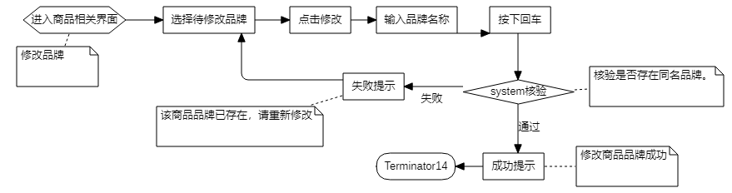

删除品牌

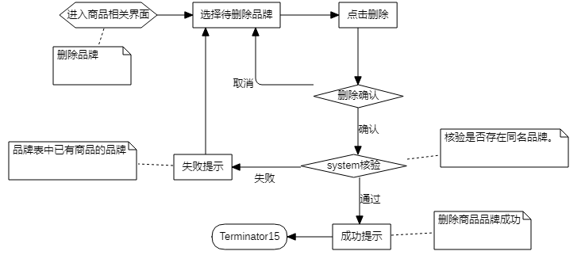

###### 自定义属性字段设置

定义商品档案“自定义属性”的字段，仅支持查询及修改

查询自定义属性字段

商家进入“商品相关”界面，system列出字段列表。

修改自定义属性字段

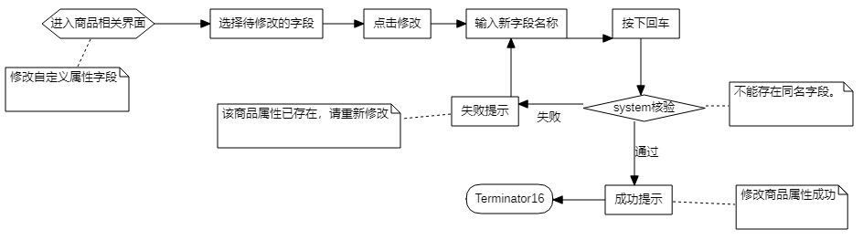

##### 查询商品资料修改记录

System需记录商家具体操作人对商品资料及商品库存的变动记录，最大可查询过往一年变动记录，向商家提供3种查询方式：

1. 按操作人查询，包括在职和离职员工；
2. 按修改日期查询，包括全部（一年）、今天、七天、三个月、半年共5种；
3. 搜索查询，输入商品名称或条形码查询。

上述3种方式可形成组合查询，如商家可查员工A在过去3个月内对商品A的修改记录。

##### 导入商品资料（延后细化）

###### 导入资料流程

1、点击下载导入模板。

2、填写导入模板。

3、在导入模板内点击“检查格式”按钮。如果资料有格式错误，会弹出错误提示，格式有错的单元格会被描红并加错误批注。

4、按照批注修改资料，去掉批注和描红。

5、重复第3步到第4步，直到点击“检查格式”按钮没有提示错误为止。

6、点击“导入文件”按钮，导入资料。导入的文件名必须是：博销宝资料导入模板.xlsm。

7、如果发生格式错误，点击下载“博销宝资料导入模板_错误批注.xslm”文件。服务器会批注和描红有错的单元格。

8、根据“博销宝资料导入模板_错误批注.xslm”文件中的错误批注，修改资料的格式，去掉批注和描红。

9、重复第6步到第8步，直到没有格式问题。如果有非格式的问题，要重新导入。重新导入后，服务器会对重复的项目添加批注和描红，可以忽略这种类型的错误。

10、导入成功。

###### 导入模板

#### 商品采购（延后编写）

#### 商品库存管理（延后编写）

#### 商品促销

#### 满减优惠促销

##### 查询满减优惠促销单

商家进入界面后，即列出最近10张满减优惠促销单，提供2种方式进行查询：

1. 活动状态选项查询，选项包括所有、未开始、进行中、已结束、已删除共5种；
2. 搜索查询，可输入活动名称、单号（大于10位）进行搜索。

列表字段表

|  |  |  |
| --- | --- | --- |
| 字段 | 类型 | 说明 |
| 单号 |  | 即优惠活动单号，以CX开头 |
| 活动名称 |  |  |
| 操作人员 |  |  |
| 状态 |  | 包括未开始、进行中、已结束、已删除共4种状态。 |
| 开始时间 |  | 包括日期与时间，精确到秒 |
| 结束时间 |  | 包括日期与时间，精确到秒 |
| 参与单数 |  | 参与到该活动的零售单总数量。 |

##### 新增满减优惠促销单

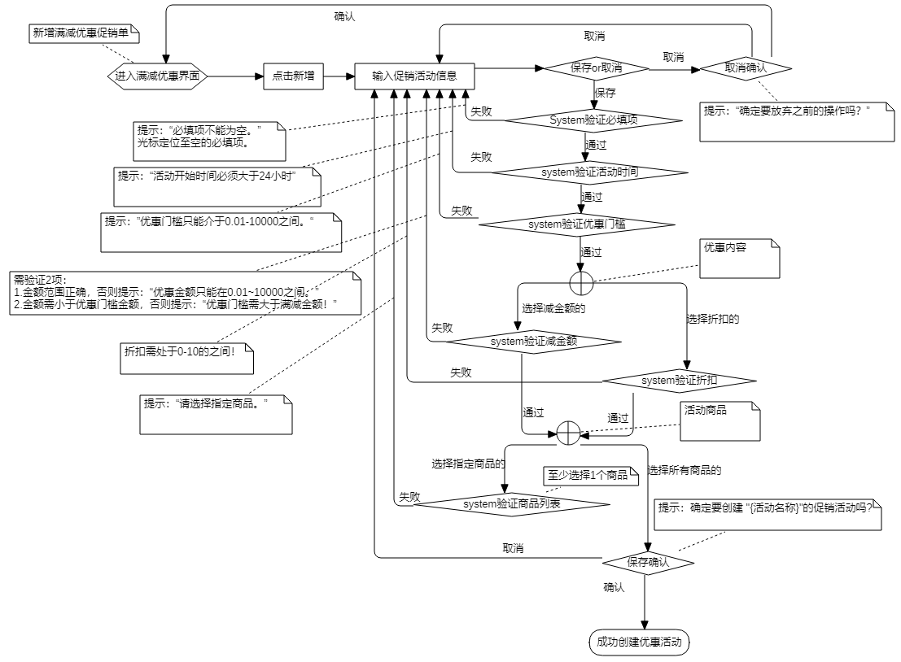

其他商家输入限制：

1. 活动开始时间在必须24小时之后；
2. 所有金额等数字输入，不能为负数；
3. 促销单创建后，无法修改及删除，仅能终止。

###### 促销活动信息表

|  |  |  |  |
| --- | --- | --- | --- |
| 分类 | 字段 | 类型 | 说明 |
| 基本信息 | 创建人 | System显示 | 创建该促销单的操作人员。 |
| 活动名称 | 必填 | 为活动起名，可输入中文、英文、数字 |
| 活动时间 | 必填 | 包括起止2个时，精确到秒，且起时必须在创建时之后的24h后。 |
| 活动规划 | 优惠门槛 | 必填 | 即消费者购买的商品总金额需达到的指定金额，才能参与该促销活动。 |
| 优惠内容 | 必填 | 可选减金额和折扣；其中减金额必须小于指定金额。 |
| 活动商品 | 必填 | 默认选择“全部商品”，商家选择指定商品的，可从商品档案内调取参与促销活动的商品。 |

##### 终止满减优惠促销单

#### 会员相关

##### 会员档案

###### 概述

新增会员有2种方式，商家在MMS后台手工新增（已下线）、顾客扫描门店会员小程序码注册（具体查看顾客小程序CMP章节）。

由顾客

###### 查询会员

商家进入会员档案界面后，即列出最近注册的10位会员；提供搜索框给商家查询会员，可输入手机号、会员名称、会员卡号进行查询。

查询列表标题从左至右为：***会员名称、手机号码、消费次数、消费金额、当前积分、操作***，其中操作仅包括“查看”按钮，商家点击后列出会员详细信息表。

会员详细详细表：

|  |  |  |  |
| --- | --- | --- | --- |
| 分类 | 字段 | 类型 | 说明 |
| 会员基本信息 | 会员卡号 | 显示 | 顾客用手机扫门店会员小程序二维码，提供手机号码登录即完成注册，由system进行编号。 |
| 名称 | 显示 | 获取顾客微信昵称 |
| 性别 | 显示 | 默认为女性。 |
| 手机号码 | 显示 | 通过小程序拉取 |
| 消费情况 | 消费总次数 | 显示 | 该会员从新增之时起所有零售单数量。 |
| 总消费金额 | 显示 | 该会员从新增子时起所有实际付款总金额。 |
| 当前积分 | 显示 | 显示会员当前积分。 |
| 上次消费时间 | 显示 | 最近一张零售单的创建时间。 |
| 其他 | 新增时间 | 显示 | 通过小程序注册的时间。 |
| 修改时间 | 显示 | 最近一次会员在小程序修改会员基本信息的时间。 |
| 备注 | 商家修改 | 最大1024字符。 |

###### 商家新建会员（暂拟下线）

该功能已开发完成，考虑时代的发展，下线该功能，暂不补充流程图。

###### 商家修改会员积分

积分变动查询

会员卡管理

优惠券管理

会员小程序码

#### 员工管理

#### 经营报表

### 界面设计

#### 登录界面

整个web页面分为：主视觉区、底部附加信息区。

主视觉区左侧为轮播图，右侧从上到下依次为：

1. 博销宝品牌Logo
2. 欢迎语“欢迎登录博销宝商家管理后台”
3. 软件版本
4. 公司编号
5. 手机号码
6. 密码
7. 登录按钮
8. 博销宝广告语“好生意·更轻松”

底部附加信息区，分为3行：

技术服务联系电话：18520501044

版权所有：广州市博昕信息技术有限公司 Copyright 2014-2020 All Right Reserved

粤ICP备15067421号（需设置链接到工信部网站）

#### 后台界面概述

### 外部接口需求

#### 用户接口

#### 硬件接口

使用商米T1/D1/T1Mini。

外接键盘。

#### 软件接口

#### 通信接口

### 性能需求

#### 精度需求

如价格保留2位小数。

### 属性

#### 可用性

#### 可维护性

## 顾客小程序CMP（Customer Mini-Program）

### 功能需求

#### 界面设计

可以给出参考界面，或描述一下界面上必须有什么要素，不一定需要画出界面。

或规划必须有什么类型的界面，不必给出细节。

•开始界面

•关卡选择界面

•游戏界面

•通关界面

•关于界面

•退出界面

### 外部接口需求

#### 用户接口

#### 硬件接口

使用商米T1/D1/T1Mini。

外接键盘。

#### 软件接口

#### 通信接口

### 性能需求

#### 精度需求

如价格保留2位小数。

### 属性

#### 可用性

#### 可维护性

## 网店功能（概要级）

### 概述

商业目的：PSB为简化商家管理店铺的工作，提高工作效率，为商家赋能，完善线上购物板块，提升顾客的购物体验。

目前博销宝已经包含以下部分：商家后台、博销宝管理后台、APOS、WPOS、会员小程序、商家小程序（未开发）。

商家后台已经提供但不限于以下功能：商品类别的管理、商品的管理。

会员小程序目前包含的功能有：会员注册/登录、积分相关功能、切换门店、我的资料、当月账单、优惠券相关功能。

**现在需要**基于会员小程序，增加网店功能，具体包括商品的浏览、下订单、收货或提货。因而，商家后台需要提供商品上架/下架功能，网店商品类别管理功能；PSB-POS上面，在会员下单并支付成功后，即进入“订单履约”，收银员在前台POS机会收到订单通知并进行订单处理。如下面3个图所示：

### 功能需求

#### 业务流程1：商家管理网店商品

#### 业务流程2：顾客下单

#### 业务流程3：商家履约

### 界面设计

商家创建网店商品界面，nbr

顾客下单界面，小程序

商家履约界面，POS

可以给出参考界面，或描述一下界面上必须有什么要素，不一定需要画出界面。

或规划必须有什么类型的界面，不必给出细节。

•开始界面

•关卡选择界面

•游戏界面

•通关界面

•关于界面

•退出界面

### 扩展需求

1. 订单超时提醒，系统每隔24小时向顾客的微信消息栏提醒“订单提取”通知。（顾客、系统自动微信对话框）
2. “订单小票格式”

小票已包含：

订单类型（自提或配送）

订单编号

下单时间

商品信息（商品名称，数量，价格，总计）

顾客备注

顾客地址（短地址）

顾客电话

顾客姓名

核销二维码

小票打印时间

1. 历史订单在POS端保留7天，已完成和未完成的订单分别在历史订单和订单管理中。

**订单管理**（收到、查看、打印、准备、交付订单）:顾客未扫码核销（即订单未完成）的订单都在这里。

收银员查1张未完成的订单，有2种方式：

* + 1. 搜索：手动输入会员手机号、输入订单号，自动扫描核销二维码或单据条码。
    2. 按筛选的方式：四种筛选条件：已读、未读、已打印、未打印。

**历史订单**（核销完成的订单）：订单完成。（POS端保留订单时间为7天，往前的订单信息自动保存在服务器上）

收银员查看1张已完成的订单，有2种方式：

1. 搜索：手动输入会员手机号、输入订单号，自动扫描核销二维码或单据条码。
2. 按筛选的方式：自提、配送、下单时间。
3. 类别如何删除？
4. 类别下无商品,可直接删除。
5. 有商品：要删除的类别下有商品的，系统自动塞进特殊的类别（默认类别）中，让用户完成删除的动作。

### 待考虑的需求

1. 订单履约中订单状态要不要通过CMP通知顾客？

是的话，订单有哪些状态？

否的话，就不用细化。

1. 是否会出现顾客忘记确认收货的情况？导致该笔订单一直停在“订单未完成”状态？
2. 编辑商品资料是否要增加商品亮点文案？
3. 顾客成功下订单后，订单履约过程库存情况如何处理？（按单拣货时遇到商品零库存如何处理？）
4. 第三方配送交付流程的细化，各大配送平台之间的相同性有哪些。
5. 补充网店商品信息应包括的内容**（商品标题、网店可销售商品数、零售价是否同步、发布时间）**：
6. 网店可销售商品数

* 单次限购？
* 单人限购？

1. 发布时间（立即、定时、暂不）？
2. 顾客下单成功后如何查看订单状态？
3. 顾客收货后对订单或商品有质疑如何解决？
4. 小票格式logo选择问题：
5. 裁剪框的颜色是白色的，由于背景也是白色的，导致不容易发现，是否裁剪框换颜色？
6. 裁剪框现在是长方形的，但是现在展示基本都是正方形的，是否需要修改？
7. 裁剪框通过滚轮放大缩小，但现在没有任何提示，不易于使用，在哪里提示用户较好？

### 外部接口需求

#### 用户接口

#### 硬件接口

使用商米T1/D1/T1Mini。

外接键盘。

#### 软件接口

#### 通信接口

### 性能需求

#### 精度需求

如价格保留2位小数。

#### 用户体验需求

### 属性

#### 可用性

#### 可维护性

## 具体需求3

### 功能需求

#### 界面设计

可以给出参考界面，或描述一下界面上必须有什么要素，不一定需要画出界面。

或规划必须有什么类型的界面，不必给出细节。

•开始界面

•关卡选择界面

•游戏界面

•通关界面

•关于界面

•退出界面

### 外部接口需求

#### 用户接口

#### 硬件接口

使用商米T1/D1/T1Mini。

外接键盘。

#### 软件接口

#### 通信接口

### 性能需求

#### 精度需求

如价格保留2位小数。

### 属性

#### 可用性

#### 可维护性

# 验证验收标准及相关要求

## 验收标准

### 文档验收标准

### 软件验收标准

### 界面验收标准

### 功能验收标准

### 游戏验收标准

## 灵活性

## 时间特性需求

## 其它要求